**Project: Nappy, the ingenious**

**Team: nappydevelepment**

|  |  |
| --- | --- |
| **Discipline** | **Team member** |
| Business Modeling | Marc Mahler and Manuel Bothner |
| Requirements | Mehmet Ali Incekara |
| Analysis and Design | Marvin Zerulla and Manuel Bothner |
| Implementation | nappydevelopment# |
| Test | appydevelopment# |
| Deployment | Marvin Zerulla and Mehmet Ali Incekara |
| Project Management | Mehmet Ali Incekara |
| Environment | Marc Mahler and Manuel Bothner |
| Configuration and Change Managment | Marvin Zerulla and Mehmet Ali Incekara |

#every member of nappydevelopment will implement. More information in the next table.

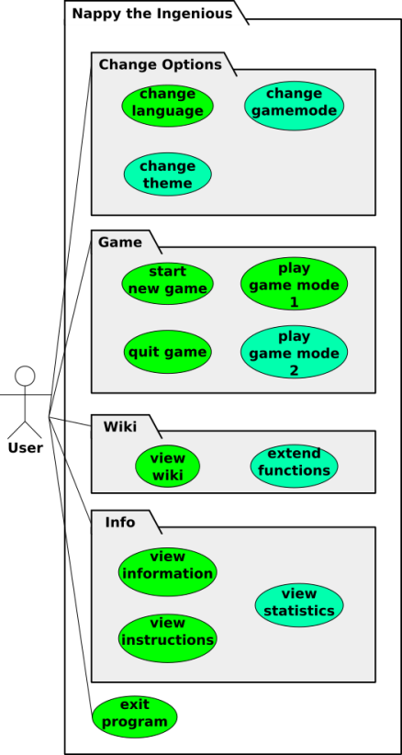

Use-Cases:  
**Semester 1:**   
1) Game mode 1   
 (start new game, play game mode 1, quit game)  
2) Change Options  
3) View Wiki  
4) View Instruction  
5) View Info

**Semester 2:**6) Game mode 2  
7) Extend Wiki  
8) View Statistic  
9) Extend Settings

**Semester 1:**

|  |  |  |
| --- | --- | --- |
| **Zeitraum** | **Kurzbeschreibung** | **Investierte Zeit** |
| **Manuel Bothner** | | |
| 12.10.2015 – 25.10.2015 | Created Demo Program & GUI | 3,5h |
| 24.10.2015 – 25.10.2015 | Mockups | 2,5h |
|  | Create UseCase Change Settings | 0,5h |
| 11.11.2015 – 01.12.2015 | Refactor Demo GUI | 3,5h |
| 11.11.2015 – 25.11.2015 | Refactor to MVC/MVP Concept | 6,5h |
| 30.11.2015 – 06.12.2015 | Implemented GUI (View Info) | 1,5h |
| 20.11.2015 – 21.11.2015 | Implemented Setting: Change Language | 3h |
| 30.11.2015 | Implement GUI (View Instruction) | 1h |
| 30.11.2015 | Implement GUI (View Wiki) | 2h |
| 21.11.2015 | Implement GUI (Change Settings) | 1,5h |
| 11.11.2015 – 14.11.2015 | Implement GUI (MainView) | 6h |
| 16.11.2015 – 19.11.2015 | Implement GUI (Gamemode 1) | 5h |
| 24.11.2015 | Implement GUI (StatisticsView) | 1h |
| 12.10.2015 | Create Package Structure | 0,5h |
| 17.10.2015 | SetUp JavaFX Application | 2h |
| 08.12.2015 | Midterm-Präsentation | 2h |
| **SUMME** | | **42h** |
| **Marc Mahler** | | |
| 01.10.2015 | Charakter Auswahl | 1h |
| 02.11.2015 | Charaktereigenschaften sammeln und dokumentieren | 4h |
| 23.11.2015 – 01.12.2015 | Charakterbeschreibungen | 11h |
|  | UseCase Add Charakter | 2h |
| 09.11.2015 | Planning MVC Concept | 1h |
| 20.10.2015 | Try Gradle | 2h |
| 28.10.2015 – 28.10.2015 | Try Cucumber | 1h |
| 04.11.2015 | Class Diagramm | 4,5h |
| 01.12.2015 | Schreibe Spielanleitung in HTML + CSS | 3h |
| 08.12.2015 | Midterm-Präsentation | 4h |
| **SUMME** | | **33,5h** |
| **Marvin Zerulla** | | |
| 01.12.2015 – 02.12.2015 | characterProvider | 2h |
| 29.11.2015 – 02.12.2015 | databaseProvider | 3,5h |
| 02.12.2015 – 08.12.2015 | questionGenerator | 3,5h |
| 02.10.2015 – 15.10.2015 | Implement Algorithmus für Gamemode 1 | 1h |
| 02.10.2015 – 08.12.2015 | Set Up Database | 2h |
| 02.10.2015 – 12.11.2015 | Schreibe Code Conventions | 3h |
| 06.11.2015 – 24.11.2015 | Zeichne Nappy  (Gamemode 1 und 2 + Logos) | 16,5h |
| 08.12.2015 | Midterm-Präsentation | 4h |
| **SUMME** | | **35,5h** |
| **Mehmet Ali Incekara** | | |
| 28.09.2015 | Set Up Blog | 0,5h |
| 01.10.2015 | Charakter Auswahl | 1h |
| 02.10.2015 – 28.10.2015 | Charaktereigenschaften sammeln und dokumentieren | 6h |
| 02.12.2015 | Charakterbeschreibungen | 1h |
| 28.09.2015 – 26.11.2015 | Blog-Posts | 2h |
| 19.10.2015 – 30.11.2015 | Use-Case Gamemode 1 | 3h |
| 19.10.2015 – 28.10.2015 | Use-Case Gamemode 2 | 2h |
| 21.11.2015 – 30.11.2015 | Use-Case View Wiki | 1,5h |
| 21.11.2015 – 30.11.2015 | Use-Case View Instruction | 1h |
| 21.10.2015 – 30.11.2015 | Use-Case Change Settings | 1h |
| 21.11.2015 – 30.11.2015 | Use-Case View Info | 1h |
| 13.11.2015 – 30.11.2015 | SikuliX Gamemode 1 | 2h |
| 30.11.2015 | SikuliX View Wiki | 0,5h |
| 25.11.2015 – 30.11.2015 | SikuliX View Instruction | 0,5h |
| 13.11.2015 – 30.11.2015 | SikuliX Change Settings | 1h |
| 30.11.2015 | SikuliX View Info | 0,5h |
| 08.11.2015 – 20.11.2015 | SikuliX Gamemode 1 and Change Settings in Java | 5h |
| 28.10.2015 – 05.11.2015 | Try Cucumber | 1h |
| 20.11.2015 – 21.11.2015 | Set Up JIRA | 2h |
| 25.11.2015 | Gantt-Chart | 1,5h |
| 12.10.2015 – 08.12.2015 | Software Requirements Specification | 8h |
| 12.11.2015 – 20.11.2015 | Software Architecture Document | 2h |
| 08.12.2015 | Midterm-Präsentation | 4h |
| **SUMME** | | **48h** |
| **TOTAL** | | **159h** |

*inc. SikuliX, Activity Diagram

**Semester 2:**

|  |  |  |
| --- | --- | --- |
| **Zeitraum** | **Kurzbeschreibung** | **Investierte Zeit** |
| **Manuel Bothner** | | |
| 04. – 18. April | Wiki GUI anpassen | 4h |
| 04. – 18. April | Statistik GUI | 5h |
| 04. – 18. April | Gamemode 2 GUI | 8h |
| 04. – 18. April | Info GUI anpassen | 1,5h |
| 19. April – 05. Mai | Einstellungen Spielmodi | 0,5h |
| 19. April – 05. Mai | Refactor Logik und GUI anbindung | 6h |
| 11. – 25. Mai | Ergebnisansicht | 5h |
| 11. – 25. Mai | Auswahl Figur nach 2. Spielmodus | 4h |
| 11. – 25. Mai | Anbindung Statistik | 0,5h |
| 11. – 25. Mai | Dialog beim beenden d. Programms | 0,5h |
| 11. – 25. Mai | Hinweis in Einstellungen | 1h |
| 11. – 25. Mai | DarkTheme in Statistik Fixen | 1,5h |
| 11. – 25. Mai | DarkTheme Info Fix | 0,5h |
| 11. – 25. Mai | JavaFX MVC | 1h |
| 11. – 25. Mai | „Ich weiß nicht“ Counter | 0,5h |
| 30. Mai – 15. Juni | Präsentation | 1h |
| **SUMME** | | **40,5h** |
| **Marc Mahler** | | |
| 04. – 18. April | Statistik Logik | 16h |
| 19. April – 05. Mai | Filterfunktion Wiki | 2h |
| 19. April – 05. Mai | Refactor Statistik | 2h |
| 11. – 25. Mai | Easter-Egg Nappy | 4h |
| 11. – 25. Mai | Easter-Egg Homer | 2h |
| 11. – 25. Mai | Easter-Egg Nelson | 3,5h |
| 11. – 25. Mai | Tests Statistik | 1,5h |
| 11. – 25. Mai | Tests Easter-Eggs | 4h |
| 30. Mai – 15. Juni | Präsentation | 1h |
| **SUMME** | | **36h** |
| **Marvin Zerulla** | | |
| 04. – 18. April | Algorithmus Gamemode 2 | 4h |
| 04. – 18. April | Algorithmus Gamemode 1 | 5h |
| 19. April – 05. Mai | Suchfunktion Wiki | 3h |
| 19. April – 05. Mai | Negative Fragen filtern | 4h |
| 19. April – 05. Mai | Zeichnung Nappy Spielmodus 2 | 3h |
| 11. – 25. Mai | Tests Spielmodi 1 | 1,5h |
| 11. – 25. Mai | Tests Spielmodi 2 | 3h |
| 11. – 25. Mai | Tests Programm / Mainstage | 5h |
| 11. – 25. Mai | Einstellungen in DB speichern | 1h |
| 11. – 25. Mai | Tests Character Provider | Questions | etc. | 1,5h |
| 30. Mai – 15. Juni | Presentation | 1h |
| 30. Mai – 15. Juni | Travis Update and Fix | 1h |
| **SUMME** | | **33h** |
| **Mehmet Ali Incekara** | | |
| 04. – 18. April | Datenbankeinträge anpassen | 16h |
| 04. – 18. April | Anpassen Spielanleitung | 2h |
| 04. – 18. April | UC Gamemode 2 | 1,5h |
| 04. – 18. April | UC Extend Wiki | 1h |
| 04. – 18. April | UC View Statistic | 1,5h |
| 04. – 18. April | UC Extend Settings | 1h |
| 19. April – 05. Mai | Einstellungen Dark Theme | 4h |
| 19. April – 05. Mai | Erweiterung Datenbank | 1h |
| 19. April – 05. Mai | Überarbeitung Use Cases | 2h |
| 19. April – 05. Mai | Überarbeitung SRS | 1h |
| 11. – 25. Mai | Test Dokument | 2h |
| 11. – 25. Mai | Update FP Dokument | 8h |
| 11. – 25. Mai | Tests Info Stage | 3h |
| 11. – 25. Mai | Coveralls, Codacy, SonarQube, Metrics Reloaded, Travis | 5h |
| 11. – 25. Mai | Jira Tasks erstellen + verwalten | 1,5h |
| 30. Mai – 15. Juni | Update docs | 4h |
| 30. Mai – 15. Juni | Präsentation | 3h |
| **SUMME** | | **57,5h** |
| **TOTAL** | | **167h** |